J:\Felles Logo\HairShop_logo_kvadrat_pms.epsHairShop Frisør  
Storgaten 1  
0155 Oslo  
Telefon + 47 23 31 11 00  
Telefon + 47 23 31 11 01  
hairshop.no  
post@hairshop.no  
Foretaksregisteret  
985 076 472 NO

**Supert å være frisør på Jessheim**

Som liten skamklipte hun mange venninner på veien mot frisøryrket. Nylig fikk Oslojenta Inger- Lene Flatåsen (30) utmerkelsen «Kvartalets daglige leder» av frisørkjeden HairShop.

─ Det er selvsagt morsomt og en stor motivasjon til å stå på videre, sier Inger Lene, som er daglig leder ved HairShops salong på Jessheim. Der har hun ansvar for fem ansatte, inkludert tre lærlinger.

**Nyter en «timeout»**

Det er sine flinke medarbeidere hun gir æren for at salongen går godt. Og kundene, selvfølgelig, for skal vi tro Inger-Lene, er frisørkundene på Jessheim ekstra hyggelige å ha i stolen.  
─ Det er en annen atmosfære her enn i Oslo, sier hun, og ønsker seg slett ikke tilbake til hovedstaden.   
─ Her opplever vi at kundene tar seg god tid og nyter å unne seg den luksusen det er å gå til frisør. De har gjerne ordnet barnevakt og koser seg ordentlig, sier Inger-Lene.

**God kontakt**

─ Å jobbe med mennesker er det aller beste ved det å være frisør, synes Inger-Lene. Hun er glad for sine faste kunder, og dem er det blitt mange av etter hvert. Noen elsker å prate om løst og fast, og det er gjerne en del av hverdagen å være den som lytter - om kundene vil.

For Inger - Lene innebærer en riktig deilig dag på jobben å få kjøre full pakke, - det vil si klipp, striping og farging. Rett og slett et helt prosjekt – på en kunde som både tør å prøve noe nytt, og som er skikkelig fornøyd etter å ha koset seg i frisørstolen i mange timer.

**Fulgte drømmen**

Bak utmerkelsen «Kvartalets daglige leder» ligger en målrettet og lønnsom drift, med flere kunder enn samme tid i fjor – og dermed inntekter over budsjett. Det betyr at kundene trives, og kommer tilbake.   
─ Vi har kunder fra små babyer som sitter i mammas fang, til eldre damer over 80 som synes det er greit å få tatt permanent med jevne mellomrom, sier Inger – Lene, som fulgte drømmen om å bli frisør, og nå kan invitere venninner til frisørstolen på Jessheim. Kanskje for å gjøre det godt igjen, mange, mange år etter skamklipping på barnerommet.  
  
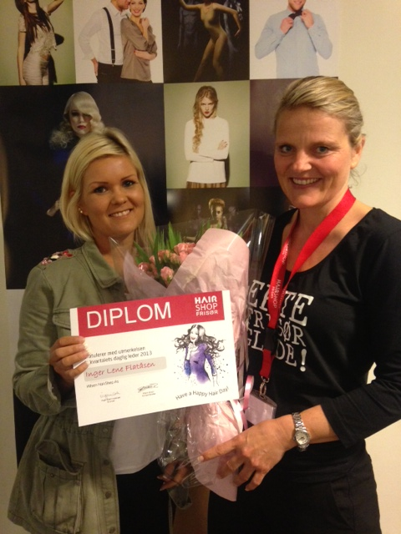

Bildetekst:

Wenche Skjæran, Regionsleder i HairShop AS, overrekker utmerkelsen «Kvartalets daglige leder» til Inger-Lene Flatåsen, daglig leder ved HairShop Jessheim.

****